Открытый урок
Влажность воздуха.
Способы определения влажности воздуха. 8 класс
Бровкина Ю.В. (МОУ «СОШ №22 с УИОП» г. Электросталь)
Цели урока: познакомить учащихся с понятием влажности воздуха, объяснить явления, связанные с изменением влажности, ввести понятия абсолютной и относительной влажности, точки росы, ознакомить ребят с приборами и таблицами, служащими для измерения влажности воздуха.
Задачи:
Образовательные:
- Проверить знания учащихся по теме « Испарение и кипение»
- Сформировать представление у учащихся об абсолютной и относительной влажности воздуха, точке росы.
- Показать способ определения относительной влажности по психрометрической таблице.
- Продемонстрировать различные способы измерения влажности воздуха при рассмотрении приборов для ее измерения — гигрометра, психрометра.

Развивающие:
- Развивать у учащихся потребность в видение мира с физической точки зрения
- Развивать умение анализировать информацию, объяснять ее с точки зрения изучаемых законов
- Развивать умения пользоваться таблицами, справочниками.
- Развить умения обращения с приборами для определения влажности.

Воспитательные:
1.Воспитывать интерес к предмету, умение видеть важность изучения влажности (как и всех других разделов физики) в повседневной жизни.

Методы:
рассказ-беседа;
видеоматериал;
эксперимент;
работа с таблицами;
лабораторная работа.

Оборудование:
- компьютер и мультимедиа-проектор,
- презентация к уроку «Влажность воздуха. Способы определения влажности»,
- диск "Учебные демонстрации по всему курсу физики основной школы с подробными комментариями. 7-9 кл, изд. Мнемозина
- психрометрическая таблица,
- таблица зависимости давления и плотности насыщенного пара при различной температуре,
- психрометр,
- гигрометр,
- индивидуальные карточки,

Используемые методики:

- ИКТ,
- презентация,
- здоровьесберегающая,
- саморефлексия учеников,
- работа в группах

План урока:
1. Организационный момент (1 мин.)
2.Актуализация знаний: тестирование «Данетки» со взаимной проверкой (5мин.)
3. Изучение нового материала (20 мин.)
4. Лабораторная работа "Определение относительной влажности в кабинетах школы". (10мин.)
5. Подведение итогов урока (3 мин.)
6. Задание на дом (1 мин.)

Ход урока.
- 1. Организационный момент (1 мин.)
- 2.Актуализация знаний: тестирование «Данетки» со взаимной проверкой (5мин.)

Деятельность учителя | Деятельность ученика
Здравствуйте, ребята! Я очень рада всех вас видеть, надеюсь, что это взаимно.  На прошлом уроке мы с вами говорили о таких важных физическом понятие как парообразование, и сейчас мы проверим, как хорошо вы усвоили эту тему. На столах у вас листочки с цифрами от 1 до 10. Я буду зачитывать утверждение, с которым вы можете согласиться и поставить «+» или же нет и поставить «-« . | Здороваются
Утверждения:  - Парообразование – это явление превращения жидкости в пар.  - Пар, находящийся в динамическом равновесии со своей жидкостью называют насыщенным паром.  - Испарение-процесс парообразования по всему объему жидкости.  - Скорость испарения зависит от рода жидкости, ее температуры, площади поверхности испарения и наличия ветра.  - При испарении внутренняя энергия жидкости уменьшается  - В процессе испарения происходит выделение теплоты.  - Кипение происходит только при определенной температуре для данного рода жидкости и не зависит от окружающего давления.  - Динамическое равновесие наступает при температуре кипения жидкости, если сосуд закрыт.  - Перед закипанием вода «шумит» т.к. происходит схлопывание пузырьков, при их подъеме к поверхности жидкости.  - Физическая величина, характеризующая количество теплоты, необходимое для превращения 1 кг жидкости в пар называется удельной теплотой парообразования. | Ученики заполняют таблицу  1 +  2 +  3 -  4 +  5 +  6 -  7 -  8 -  9 +  10 +
А сейчас мы устроим самопроверку. На доске вы видите правильные ответы. Проверьте пожалуйста свои работы и оцените её.  0 ошибок – 5  1-2 ошибки – 4  3-5 ошибок -3  Поднимите пожалуйста руки, кто написал на 5? На 4? Молодцы!  Ну что же, а остальным следует принять во внимание, что у них хромают знания по физике, внимательность и сила воли. | Ученики совершают самопроверку и самооценивание.  Ученики, успешно прошедшие тест поднимают руки.

3. Изучение нового материала (20 мин.)

Деятельность учителя | Демонстрации | Деятельность ученика
-А теперь мы переходим к новой теме. Послушайте отрывок стихотворения:  Дождь лил три дня, но подумаешь, важность…  Только замучила дикая влажность:  Волосы вьются, бельишко не сохнет,  Солнце за дымкой обиженно охнет… | 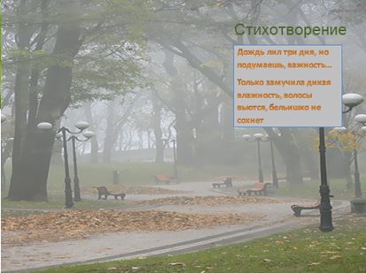
-Скажите пожалуйста, вы услышали здесь какое- либо физическое понятие? Да! Тема нашего сегодняшнего урока - Влажность. |  | Да, влажность!
-Как вы можете объяснить понятие влажный воздух ? |  | -Это когда воздух сырой!  -В нем много воды!
-Итак,  Влажность – это количество водяных паров в воздухе. | 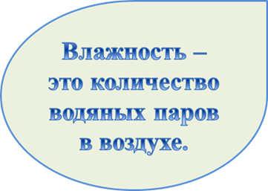 | Записывают определение
-Верно, а где вы встречались с ним? |  | - В прогнозе погоды,  -в бане,  -возникает туман , если сильная влажность
-Совершенно верно!  Действительно влажность- это характеристика окружающего нас воздуха,  У вас на партах имеются разрезанные слова и выражения - антонимы. Разделите их на две группы, по содержанию влажности | 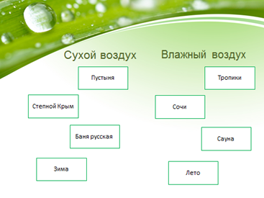 | Групповая работа по разделению антонимов на 2 группы-
Проверим, что у вас получилось. |  | Ребята объясняют свой выбор.
Скажите пожалуйста, а что вы хотели бы узнать о влажности? |  | -её максимальное значение  - в чем она измеряется  -формулу  -приборы  -какая влажность самая благоприятная
Итак, цели нашего урока определены, теперь мы будем их раскрывать
Влажность бывает двух видов – абсолютная и относительная  Абсолютная влажность воздуха, показывает, сколько граммов водяного пара содержится в воздухе объемом 1 м3 при данных условиях (т.е. при данной температуре и атмосферном давлении).  Абсолютная влажность воздуха обозначается ρ_{а} — плотность водяного пара [единица измерения — кг/м³].  Но при этом при той же температуре влажность воздуха может быть максимальная. Тогда такой пар будет называться насыщенным,  – обозначают плотность насыщенного пара при данной температуре.  Вспомните, а что такое насыщенный пар? | 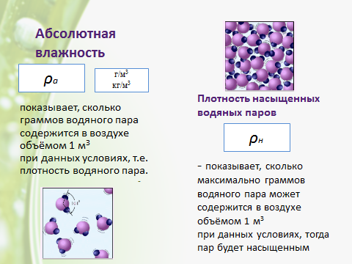 | Записывают  Насыщенный пар- пар, находящийся в динамическом равновесии со своей жидкостью
Мы сейчас с вами отправимся в летнее путешествие по деревенским полям. Светит в небе солнце, температура +25⁰С, можно даже сходить на речку…  Так жарко, помашите себе немного.  А купаться побежите? Покажите, как вы плаваете?  Вылезли и замёрзли на ветру, как вы задрожите? Молодцы! | 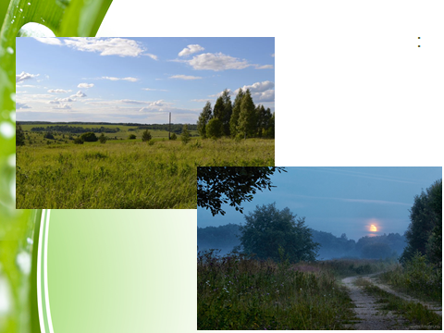 | Физкультминутка
Но время бежит неумолимо и уже конец дня. Мы с вами вышли в поле, а идти-то нельзя, кроссовки намочишь, все в росе, да еще туман. А всего-то произошло что? |  | -температура понизилась!  - влажность повысилась!
Да, оказывается, влажность очень тесно связана с температурой.  А объясните мне, пожалуйста, почему влажность меняется? Может ли это быть связано с испарением? |  | Днем светит солнце, происходит активное испарение молекул воды и их число больше числа сконденсировавших. Ночью испарение не так активно и число молекул становится одинаковым. Пар будет насыщенным.
Это значит, что для каждой температуры имеется своя плотность насыщенных паров, посмотрите ее в таблице №12 сборника задач по физике, автор Лукашик. Определите плотность насыщенного водяного пара при температуре 25⁰С и при температуре 8⁰С. Сравните их. Как она меняется? | 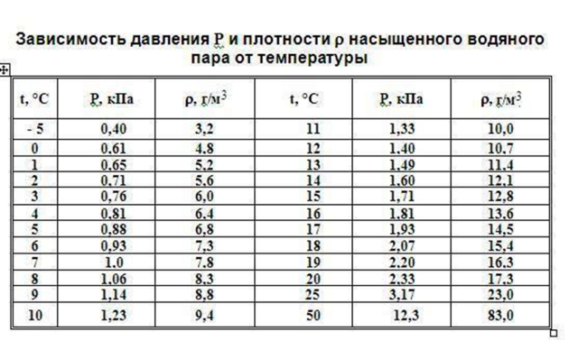 | При 25⁰С- 23г/м3  При 8⁰С- 8,3 г/см3  С уменьшением температуры плотность насыщенного пара уменьшается
Итак, если ненасыщенный воздух охлаждать, он станет насыщенным |  | Записывают
Но есть еще один вид влажности. Относительная влажность равна отношению абсолютной влажности воздуха к плотности насыщенного водяного пара при той же температуре, выраженному в процентах.  Про такую влажность обычно говорят в прогнозе погоды.  Она характеризует степень насыщенность воздуха водяными парами | 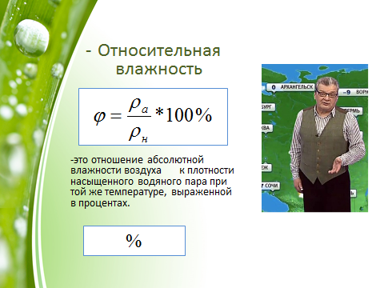 | Записывают
А теперь вернемся к нашей прогулке : определим, при какой же температуре выпала роса, если при температуре 25⁰С влажность составляла60%?  - Определим плотность насыщенных паров при данной температуре.  - Определим абсолютную влажность из выражения  - по таблице 12 найдем соответствующую температуру- 16⁰С | На доске оформляется решение задачи. | Совместно с учителем решают задачу
Для определения влажности существуют специальные приборы.  - Психрометр  Психрометр состоит из 2 термометров: первый левый – сухой, второй правый – влажный.  Ртутный кончик термометра влажного должен быть обвязан марлей или мягкой тряпочкой, концы второго должны быть опущены в стаканчик с водой, установленный под влажным термометром, или в резервуарчик стеклянной пробирки, наполненной водой.  Для вычисления процента влажности нужно записать показания того и другого термометров, из большего числа вычесть меньшее и полученную разность найти в верхней части таблицы «Разность показаний сухого и влажного термометров» (см. Лукашик, таблица №11).  В левой рубрике «Показания влажного термометра» найти число, соответствующее показанию влажного термометра. При скрещивании найденных чисел получается показание процента влажности воздуха. | Демонстрация приборов  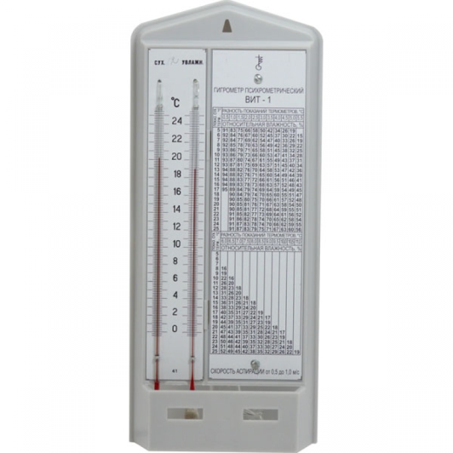
4. Лабораторная работа "Определение относительной влажности в кабинетах школы  А сейчас мы выполним лабораторную работу по определению влажности воздуха в классах школы.  Сначала определим относительную влажность в кабинете физики. Снимите показания сухого и влажного термометра и занесите их в таблицу. Найдите абсолютную влажность воздуха. | 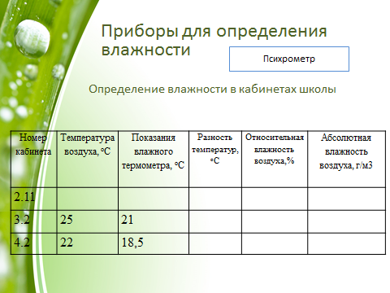 | 1-2 ученика снимают показания, остальные начинают вычисления, определяют относительную влажность воздуха, а затем высчитывают абсолютную.
У каждого на столах имеются карточки с показаниями гигрометра из других кабинетов. Повторите операцию для своего варианта. |  | Ученики выполняют самостоятельную работу.
- Конденсационный гигрометр. | Демонстрируется прибор и видео его работы | Дети наблюдают
- Волосяной гигрометр | Демонстрируется прибор и видео его работы  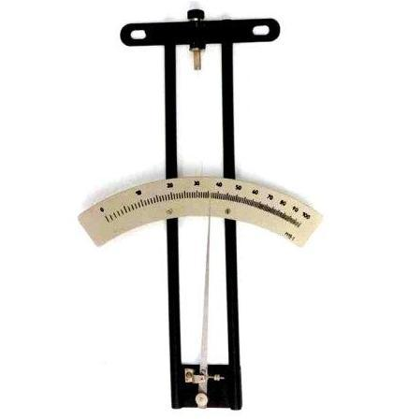 | Дети наблюдают
5. Подведение итогов урока  Итак ребят, что сегодня нового вы узнали? |  | -Влажность характеризует количество водяных паров в воздухе,  -бывает абсолютная и относительная, -измеряется в % и г/м3,  - можно измерять разными приборами  -повышается с уменьшением температуры.  - ее можно определить по таблицам и формуле!
А кто знает какая влажность самая благоприятная? Это 40-60% Это очень важно для живых существ и технических строений.
6. Домашнее задание:  - параграф  - Лукашик№ 1163  - Зарисовать устройство приборов, понять принцип работы  - Подготовить сообщение на темы отдельным ученикам:  «Знать влажность для меня важно, т.к.»,  «Самые влажные страны»,  «Влажность при строительстве»  «Влажность в доме» | Спасибо за урок! | Записывают домашнее задание

